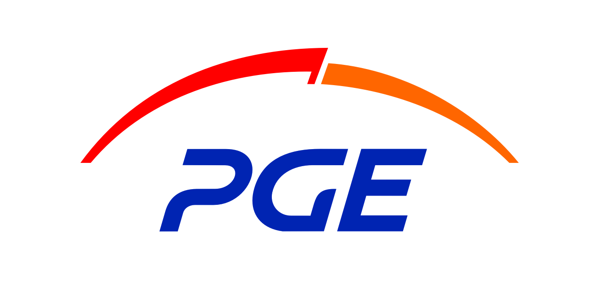**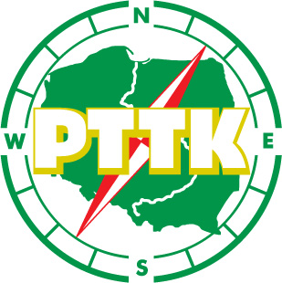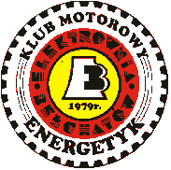XXXVIII Ogólnopolski Zlot**

**Turystów Zmotoryzowanych**

**„ENERGETYK 2017”**

**Piotrków Trybunalski - Słok 2-3.09.2017 r.**

***Zlot organizowany jest w ramach obchodów 800-lecia***

***Piotrkowa Trybunalskiego.***

Organizatorem Zlotu jest Klub Motorowy „Energetyk” przy Elektrowni Bełchatów.

Celem Zlotu jest:

* uświetnienie uroczystości obchodów **„Dnia Energetyka 2017”** organizowanych przez PGE Górnictwo i Energetyka Konwencjonalna S.A. Oddział Elektrownia Bełchatów
* promowanie Polskiej Grupy Energetycznej,
* promowanie Powiatu Bełchatowskiego i Miasta Bełchatowa,
* popularyzowanie turystyki rodzinnej i krajoznawstwa,
* pogłębianie wiedzy o Województwie Łódzkim,
* podwyższanie wiadomości z przepisów ruchu drogowego i umiejętności udzielania pierwszej pomocy medycznej,
* popularyzacja kulturalnego i bezpiecznego zachowania się na drodze,
* wspólna zabawa w gronie rodziny i przyjaciół.

Zlot odbędzie się w dniach 2 – 3 września 2017 r. Przyjmowanie uczestników

w dniu 2 września 2017 r. od godz.930 do 1000 w Piotrkowie przy Placu Czarneckiego 10. Siedziba Oddziału PTTK im. Michała Rawity-Witanowskiego.

Zlot polega na przejechaniu (przejściu) wyznaczonej przez organizatora trasy (wycieczki), rozwiązanie testów, wykazaniu się wiedzą o przebytej trasie, a także wykonaniu zadań rekreacyjnych.

W Zlocie mogą brać udział turyści zmotoryzowani zrzeszeni i niezrzeszeni w drużynach lub indywidualnie, w sprawnych samochodach osobowych dopuszczonych do ruchu po drogach publicznych, po dokonaniu wpłaty na pokrycie kosztów udziału w zlocie i przesłaniu „Karty Zgłoszenia”. Wpłata na pokrycie kosztów udziału wynosi 160,00 zł od osoby.

Za dzieci do lat 7 można nie dokonywać wpłaty, jednakże nie otrzymują one świadczeń.

Pomimo to po zgłoszeniu mogą uczestniczyć w konkurencjach dla dzieci.

Zgłoszenia należy przysłać na adres:

Jerzy Antczak 97-400 Bełchatów ul. Broniewskiego 23

e-mail: [jerzy.antczak@gkpge.pl](mailto:jerzy.antczak@gkpge.pl) , tel. kom. 691-591-022

Sławomir Figura e-mail: [slawomir.figura@gkpge.pl](mailto:slawomir.figura@gkpge.pl) tel. kom. 792-195-793

a kwotę na pokrycie kosztów udziału w Zlocie wpłacić na konto:

Klub Motorowy „Energetyk” przy Elektrowni Bełchatów

97-406 Bełchatów 5, Rogowiec, ul. Energetyczna 7

PKO BP o. Bełchatów nr konta: 48 1020 3958 0000 9002 0075 7591

z dopiskiem: *Zlot „Energetyk 2017”*

Przyjmowania zgłoszeń i wpłaty na pokrycie kosztów udziału do 20.08.2017 r.

* Zlot został zarejestrowany przez **KTM ZG PTTK** pod nr **16/17**.
* Organizator nie ubezpiecza uczestników Zlotu oraz nie ponosi odpowiedzialności za wypadki

i szkody poniesione przez uczestników lub osoby trzecie w czasie trwania Zlotu – uczestnik biorący udział w imprezie powinien ubezpieczyć się we własnym zakresie. Członkowie PTTK

i PZM są ubezpieczeni.

Komandor Zlotu

Jerzy Antczak